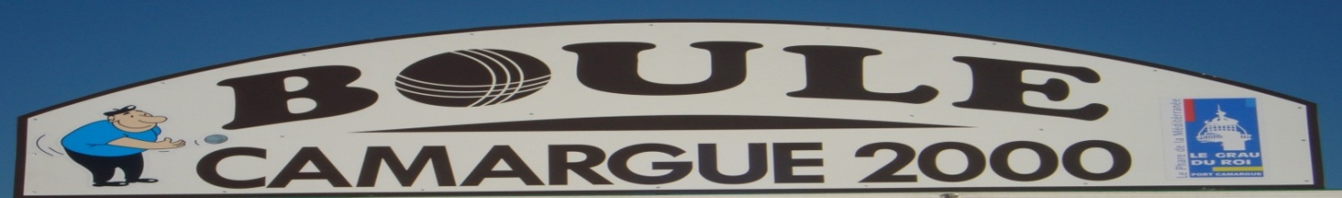

ALLER
10/04
VETERAN
BOULE GRAULENNE 1 | CONTRE | BOULE CAMARGUE 2000 1
BOULE GRAULENNE 2 | CONTRE | BOULE CAMARGUE 2000 2
BOULE PERCHEE GALLARGUES-LE-MONTUEUX 2 | CONTRE | BOULE CAMARGUE 2000 3
BOULE DI LIOUNS CLARENSAC 2 | CONTRE | BOULE CAMARGUE 2000 4
BOULE CALVISSONNAISE 1 | CONTRE | BOULE CAMARGUE 2000 5
15/05
VETERAN
BOULE DU SAULE LE CAILAR 2 | CONTRE | BOULE CAMARGUE 2000 1
UCV VERGEZE 1 | CONTRE | BOULE CAMARGUE 2000 2
BOULE DI LIOUNS CLARENSAC 1 | CONTRE | BOULE CAMARGUE 2000 3
BOULE DU SAULE LE CAILAR 3 | CONTRE | BOULE CAMARGUE 2000 4
BOULE DURE MONTAREN 3 | CONTRE | BOULE CAMARGUE 2000 5
05/06
VETERAN
BOULE CAMARGUE 2000 1 | CONTRE | BOULE SPORTIVE AIGUES-MORTES
BOULE CAMARGUE 2000 2 | CONTRE | BOULE AMICALE CODOGNAN 1
BOULE CAMARGUE 2000 3 | CONTRE | BOULE JOYEUSE AUBORD 2
BOULE CAMARGUE 2000 4 | CONTRE | BOULE AMICALE CODOGNAN 2
BOULE CAMARGUE 2000 5 | CONTRE | BOULE JOYEUSE FANNY UCHAUD

RETOUR
19/06
VETERAN
BOULE CAMARGUE 2000 1 | CONTRE | BOULE GRAULENNE 1
BOULE CAMARGUE 2000 2 | CONTRE | BOULE GRAULENNE 2
BOULE CAMARGUE 2000 3 | CONTRE | BOULE PERCHEE GALLARGUES-LE-MONTUEUX 2
BOULE CAMARGUE 2000 4 | CONTRE | BOULE DI LIOUNS CLARENSAC 2
BOULE CAMARGUE 2000 5 | CONTRE | BOULE CALVISSONNAISE 1
11/09
VETERAN
BOULE CAMARGUE 2000 1 | CONTRE | BOULE DU SAULE LE CAILAR 2
BOULE CAMARGUE 2000 2 | CONTRE | UCV VERGEZE 1
BOULE CAMARGUE 2000 3 | CONTRE | BOULE DI LIOUNS CLARENSAC 1
BOULE CAMARGUE 2000 4 | CONTRE | BOULE DU SAULE LE CAILAR 3
BOULE CAMARGUE 2000 5 | CONTRE | BOULE DURE MONTAREN 3
18/09
VETERAN
BOULE SPORTIVE AIGUES-MORTES | CONTRE | BOULE CAMARGUE 2000 1
BOULE AMICALE CODOGNAN 1 | CONTRE | BOULE CAMARGUE 2000 2
BOULE JOYEUSE AUBORD 2 | CONTRE | BOULE CAMARGUE 2000 3
BOULE AMICALE CODOGNAN 2 | CONTRE | BOULE CAMARGUE 2000 4
BOULE JOYEUSE FANNY UCHAUD | CONTRE | BOULE CAMARGUE 2000 5

